‘Er is niets onbehoorlijks gebeurd. Niets’

VERHAAL VAN DE WEEK

Liesbeth Wytzes Foto’s Marco Bakker

LPF / Vijftien jaar na de dood van Pim Fortuyn kijkt Eduard Bomhoff (72), oud-minister van Volksgezondheid voor de LPF, nog één keer terug. ‘Na de moord voelde ik een zekere betrokkenheid.’

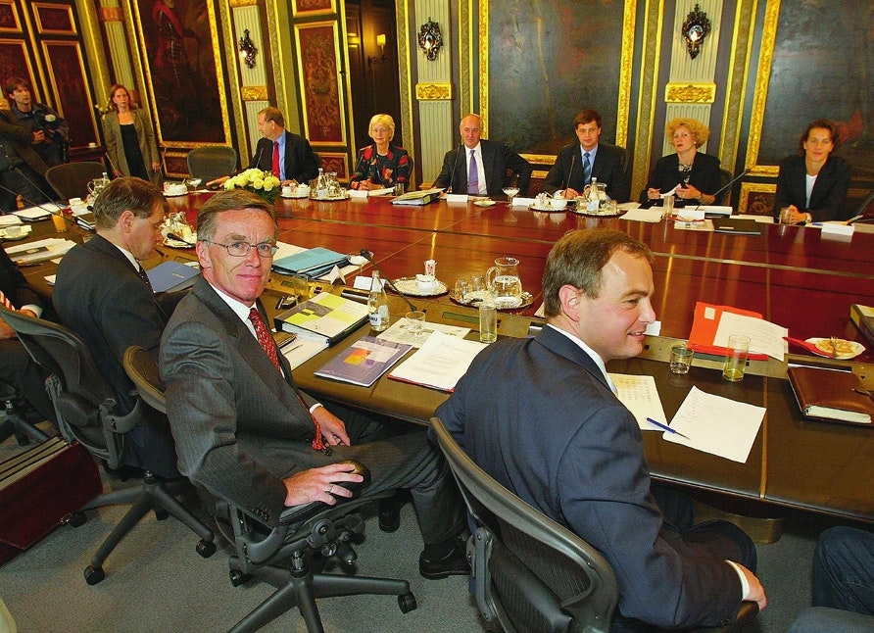23 juli 2002. Eerste ministerraad. Bomhoff tussen Donner en Hoogervorst
Ed Oudenaarden/ANP
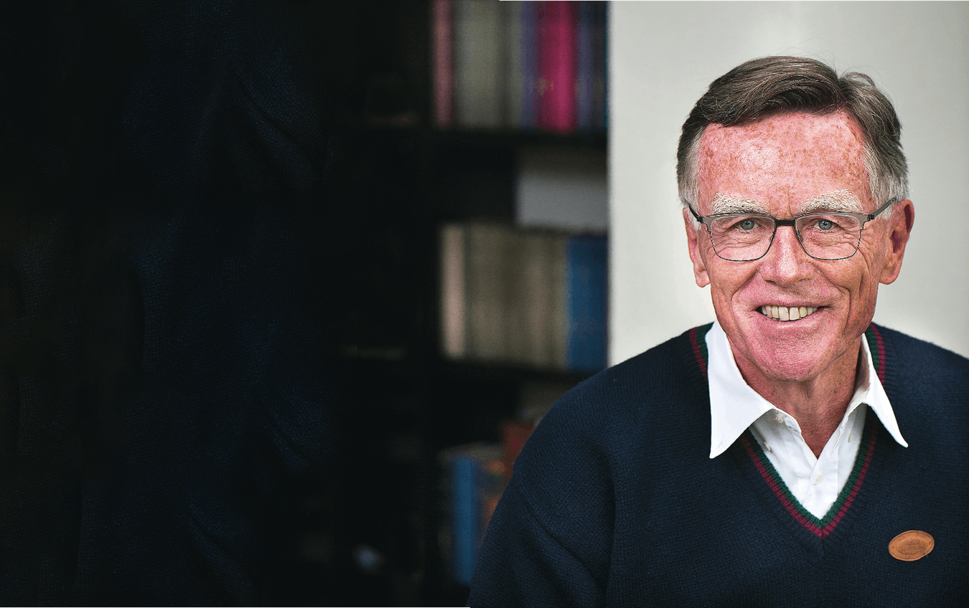
Eduard Bomhoff woont al dertien jaar met plezier in Kuala Lumpur. ‘Fijn huis, mooi salaris’
Soms, als Eduard Bomhoff ergens op een vliegveld in de rij staat, kijken mensen hem onderzoekend aan, blijven staan en zeggen: ‘Bekend gezicht.’ ‘Ze stellen zich nooit voor,’ zegt hij.
Die bekendheid heeft hij te danken aan zijn 87 dagen als minister van Volksgezondheid voor de Lijst Pim Fortuyn (LPF), zomer 2002. Inmiddels is hij alweer dertien jaar als hoogleraar aan het werk in de Maleisische hoofdstad Kuala Lumpur, door hem vaak ‘KL’ genoemd, uitgesproken in het Engels, Kee El. Bomhoff is slank, spraakzaam, stopwoordje: hoe heet het? Hij is dan wel 72, hij maakt een jeugdige en fitte indruk.
In Maleisië wonen oude mensen bij hun kinderen, zegt hij opgetogen. ‘Daar adverteren ze met driegeneratiewoningen. Ik zei tegen mijn zoon: “Goed idee. Ik kan de kinderen helpen met hun huiswerk.” Mijn zoon zei: “Misschien iets kopen in dezelfde straat?” ’ Lachje.
Hij en zijn vrouw Janneke, sportlerares op scholen voor gehandicapte kinderen, hebben het daar uitstekend naar hun zin, zeggen ze. Een fijn huis, een mooi salaris. ‘Je zou er niet arm willen zijn, in een land zonder uitkeringen.’ Maar hun verblijf daar, hoe geslaagd ook, is wel het gevolg van Bomhoffs ultrakorte politieke avontuur bij de LPF in de maanden na de moord op Pim Fortuyn, vijftien jaar geleden. Een soort verbanning dus, en geen eigen keuze.
Eduard Bomhoff deed zowel gymnasium bèta als alfa en studeerde wiskunde en economie. Al in de jaren zestig was hij politiek actief in de Nederlandse Studenten Raad.
Bomhoff was van 1981 tot 1994 hoogleraar monetaire economie aan Erasmus Universiteit Rotterdam en commentator in kranten en tijdschriften. Een terugkerend punt van kritiek was de volgens hem onzorgvuldige werkwijze van het Centraal Planbureau (CPB). Dat hanteerde de verkeerde modellen en liet bijvoorbeeld de effecten van belastingverlaging op de economische groei buiten beschouwing. Toch werden de bevindingen van het CPB gezien als een eeuwige waarheid. Daarom richtte Bomhoff in 1995 NYFER op, een instituut voor onafhankelijk economisch onderzoek. Van 1994 tot juli 2002 was hij hoogleraar op Nyenrode en vanaf 1989 vaste columnist bij NRC Handelsblad.
Na decennia roepen vanaf de zijlijn werd het in 2002 tijd om de politiek in te gaan. Verrassend genoeg niet voor de Pvda, waarvan hij jaren lid was, maar voor de Lijst Pim Fortuyn, de partij van Pim Fortuyn die op 6 mei 2002 werd vermoord.
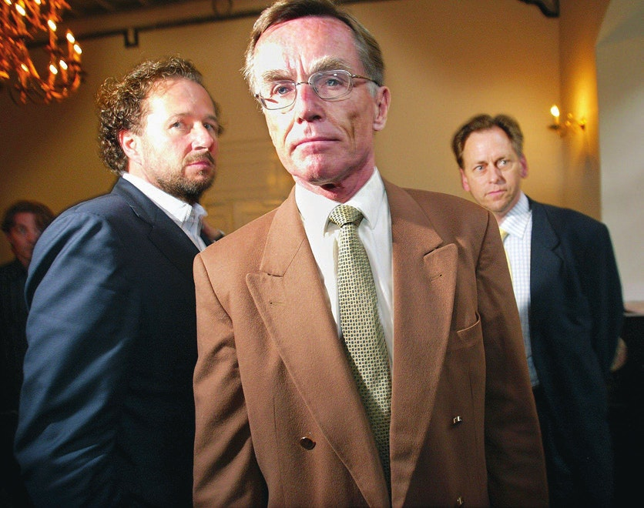
5 oktober 2002. Bomhoff met achter zich Herman Heinsbroek (links) en Cees van Leeuwen
Bas Czerwinski/ANP
Bomhoff was weleens eerder benaderd voor een politieke functie: in 1994 had Frits Bolkestein hem gevraagd lid te worden van de VVD. Er was snel een minister van Financiën nodig. Bomhoff sloeg het aanbod af, want zijn kinderen zaten nog op school. Het leek hem te veel. Hij dacht later weleens, als hem ijdelheid werd verweten: ik had toen al acht jaar minister kunnen zijn. En toch heeft hij er destijds voor bedankt.
‘Hij kwam binnen in een wolk van aftershave. Een verzorgde heer, die Pim’
Vooral Fortuyns ‘anti-regenten’-pamflet Aan het volk van Nederland sprak hem aan. ‘Nederland heeft af en toe zo’n stuk nodig.’ Jan Nagel, oprichter van Leefbaar Nederland, was in 2001 bij hem langsgekomen voordat Nagel naar Fortuyn ging. ‘Of ik lijsttrekker wilde worden van Leefbaar Nederland. Ik zei dat ik me daarvoor niet geschikt vond. Maar na de moord voelde ik een zekere betrokkenheid.’
Bomhoff en Fortuyn kenden elkaar wel, van een congres in Groningen dat Fortuyn had georganiseerd. ‘Hij kwam binnen in een wolk van aftershave. Een verzorgde heer, die Pim. We hebben later op Nyenrode een debat gevoerd, vlak voor de verkiezingen.’ Janneke Bomhoff was erbij: ‘Het spetterde!’
Fortuyn en Bomhoff hadden wel iets gemeen. Op hun gemak voor publiek, lichtelijk hulpeloos in een een-op-een-situatie. ‘Hij had wat ik in heel sterke mate heb. Op de middelbare school in Leiden haalde ik de eerste prijs in een wedstrijd welsprekendheid. Dan moest je voor een zaal met schreeuwende tieners iets improviseren. Dat vond ik dus helemaal niet moeilijk. Maar als ik met één meisje was, wist ik niet of ik haar moest zoenen en vasthouden, of juist niet. Dat vond ik heel moeilijk. Maar als je zegt: 45 minuten praten – prima. De meeste mensen zijn andersom.’
De avond van de moord staat Bomhoff en zijn vrouw helder voor de geest. Hij hield een lezing in Amersfoort, bij Rabobank. Dat deed hij vaker. ‘Wim Boonstra, hoofdeconoom bij Rabo, stelde de vraag: “Wat betekent de euro voor u, ondernemer?” Dan hield ik een algemeen verhaal over hoe dat moest en wat dat inhield. Daar betaalden ze me voor en zo hebben we de studie van de kinderen gefinancierd. Toen iemand het nieuws van Fortuyns dood doorgaf, hebben we een minuut stilte gehouden.’

Dit wordt verdriet
Toen Bomhoff later werd gevraagd om LPF-minister van Volksgezondheid te worden, waarschuwde zijn vrouw nog. ‘Dit wordt niks. Dit wordt verdriet.’ Het bleek inderdaad een risicovolle stap.
‘Heel vervelend was dat ik van premier Balkenende ontslag moest nemen op Nyenrode. Ik ben mijn hele leven hoogleraar geweest. Maar ik moest absoluut ontslag nemen. Het heeft ons financieel ook wel wat gekost, maar daarover ga je niet zeuren. Je doet het of je doet het niet. Ik werd minister. Uit ijdelheid en idealisme.’
Interessant was het wel, die periode in de politiek. ‘Maar niet leuk. Je ziet mensen niet van hun mooiste kant.’

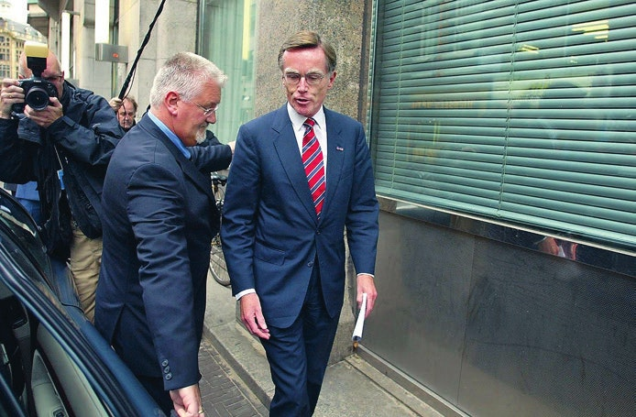16 oktober 2002. Bomhoffheeft zijn aftreden bekend gemaakt
Robert Vos/ANP
Echt veel kon hij niet doen in die paar maanden. ‘Zo’n kabinet komt langzaam op gang en je zit vast aan het Regeerakkoord, dat door andere mensen is gemaakt. Dat kabinet viel al voor de eerste begroting. Ik heb wel de wachtlijsten voor staar afgeschaft.’
Het ging al snel mis door intern geruzie. ‘Gerrit Zalm beweerde dat Herman Heinsbroek, minister van Economische Zaken en rijke ondernemer, en ik elkaars bloed wel konden drinken. Roelf de Boer wilde vicepremier worden en greep dat aan door te eisen dat Herman en ik weg moesten.
‘Op 16 oktober zei fractieleider Mat Herben dat het beter was dat Heinsbroek en ik zouden aftreden. Dat was om 10 uur. Toen hebben ze het formulier opgezocht dat je naar de Koningin moest sturen. Ik heb Balkenende gebeld en die zei: “Ik heb het heel druk, ik bel je terug.” Nou, de premier van normen en waarden heeft het zeker nog steeds druk. Ik ben naar huis gegaan en dat was dat. De laatste dag word je thuisgebracht en de chauffeur zet de dozen met documenten in de garage. Daarna is die je ook vergeten. Je bent dan niks meer natuurlijk.’
‘De grootste teleurstelling, die ik helemaal niet had verwacht, kwam van NRC’
‘Nou,’ zegt zijn vrouw, ‘zetten, ze gooiden ze bijna naar binnen.’
Henk Kamp schreef een aardige brief, als enige. Einde politieke loopbaan, maar ook einde Nederlandse loopbaan. Bomhoff en zijn vrouw gingen een week met vakantie. Na terugkomst ging hij naar zolder en heeft daar ‘als een chimpansee’ een boek geschreven. ‘Als een zombie,’ zegt zijn vrouw. Was dat ook therapeutisch? ‘Nou nee. Ik heb er nooit van wakker gelegen.’
Blinde ambitie, een openhartig kijkje in de politiek, werd een succes. Het verkocht in weinig tijd 30.000 exemplaren. ‘De grootste teleurstelling, die ik helemaal niet had verwacht, kwam van NRC. Ik heb vijftien jaar in dat ding geschreven. Elk jaar hadden ze een columnistendiner en dan mocht ik naast Jérôme Heldring zitten. Dan zeiden ze dat ik na hem de grote man was. Een week of twee voor Prinsjesdag belde redacteur Mark Kranenburg. Hij wilde iets vertrouwelijks weten en ik wilde hem dat niet vertellen. Hij zei: “Daar ga je spijt van krijgen.”
‘Mijn bestseller is alleen genoemd in een bijzin. Gewoon pesten. Ze zeiden: “Als die vent weer columnist wil worden, moet hij op zijn knieën komen aankruipen en dan weten we nog niet of we het gaan doen.”
‘Dat ik gezegd zou hebben “Daar ga je spijt van krijgen” kan ik me nauwelijks voorstellen. Dat is niet mijn methode van werken,’ zegt Mark Kranenburg in een reactie. ‘En in een recensie van mij over een groot aantal boeken die op 10 januari 2003 is verschenen in NRC Handelsblad, is ook het boek van Bomhoff genoemd. Dat oordeel was niet positief. Wellicht dat dit iets van zijn onvrede verklaart.’
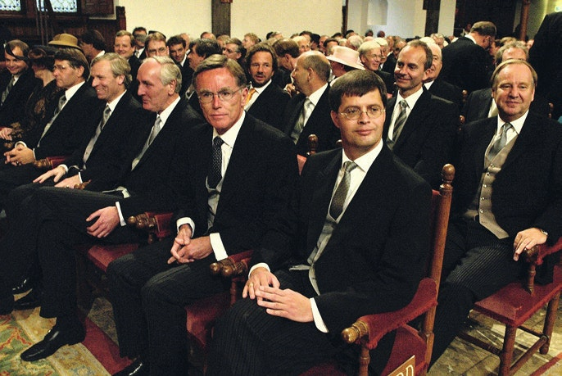
September 2002. Prinsjesdag
Koen Suyk/ANP
Bomhoff: ‘Ik weet nog dat we een keer naar de opera gingen in Amsterdam. We werden zo ontzettend met de nek aangekeken dat mijn vrouw een paar maanden lid is geweest van de LPF. Als statement.’
Niet alleen bij de krant ging de deur dicht. Bomhoff kwam niet meer aan de slag. Directeur bij pensioenfonds PGGM, waarvoor hij advieswerk had gedaan? Waar Hans Alders bestuursvoorzitter was, op wiens uitnodiging hij een jaar daarvoor de Martini-lezing had gehouden in Groningen? ‘De headhunter zei: “U bent het meest gekwalificeerd, maar het bestuur wil niet met u praten.” In Leiden, waar ik hoogleraar wilde worden, was Anne Willem Kist bestuursvoorzitter. Nare man. Ik drink daar een kopje thee. Hij zegt: “Het is heel belangrijk dat we weten wanneer jij in het openbaar afstand neemt van de LPF.” Ik zeg: “Willem, dat gaat jullie helemaal niks aan.”
‘Ik wilde niet zo iemand worden die elke week op tv komt en vertelt wat de regering moet doen. Dan nemen de mensen thuis nog een koekje en zeggen: “Die wil weer minister worden.” Daar valt geen vreugde aan te beleven. Je kunt beter je mond houden en iets anders gaan doen. Dus dat betekende emigreren.’
Bomhoff en zijn vrouw hadden eerder een paar maanden in Tokio gezeten en dat was ze goed bevallen. Ze woonden ook in Washington en Berlijn. ‘Ik nam een abonnement op het Times Higher Education Supplement en ben naar Nout Wellink van De Nederlandsche Bank gegaan – of hij referenties wilde geven. Ik heb gesolliciteerd bij Monash University, een Australische universiteit met een grote campus in Kuala Lumpur. Dat proces duurde lang, dus heb ik eerst vier maanden lesgegeven in Bahrein. Ik wilde dat wachtgeld niet. Je begint ergens aan en als het mislukt, moet je maar kijken wat je daarna gaat doen.’
Van het ene islamitische land naar het andere; van een beetje streng naar behoorlijk ‘uptight’, zoals Bomhoff zegt. In KL zijn ze nog nooit in de moskee geweest, in die korte periode in Bahrein diverse keren. Vorig jaar nog was er in Maleisië grote ruzie of christenen ‘Allah’ mogen zeggen.
‘Laatst gingen we naar een uitvoering van de Brandenburgse Concerten van Bach. Dan krijg je een paar dagen van tevoren een bericht waarin staat dat ze er een stukje van zes minuten uit hebben gehaald. Dat was een bepaald deel uit een cantate met een tekst als Lof zij God of zo. Dat kan dan niet.
‘Een parlementslid heeft een wet ingediend die grond toewijzen voor het bouwen van een kerk alleen toestaat als er binnen 50 meter geen moslim woont. Zo kun je dus nooit meer een kerk bouwen.’
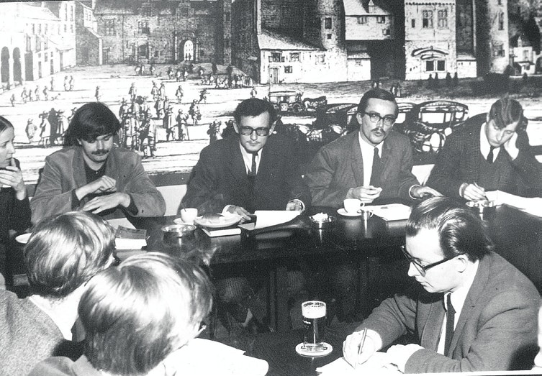
1969. Bomhoff, met snor, in studentenraad
ANP
Maar verder bevalt het leven hun prima. Ze wonen tussen de lokale bevolking en hebben daar ook hun vrienden. Geen expats. ‘Dat zijn voor de helft vieze oude mannen, en dan zit je maar te klagen en te mopperen. Bijna al onze vrienden en kennissen zijn lokaal. In het dagelijks leven zit iedereen door elkaar. Het is ook leuk dat mensen gezellig zijn zonder alcohol. We zijn bij bruiloftsdiners geweest, en dan moet je vier uur gezellig zijn op limonade.’
Tijdens de ramadan gaat de zon onder rond half 8. ‘Mensen zitten om 7.15 uur in de restaurants, met eten voor zich en hun mobiele telefoon, want daarop zien ze wanneer ze mogen eten.’

Regenten
Als de LPF niet in vlammen was neergestort, was het leven van Bomhoff anders verlopen en had hij deze ervaring gemist. ‘Ja, dat is ook zo. Dan was ik op mijn 65ste gepensioneerd. We zijn er beter op geworden. Ik vind het meeste van het werk leuk, en het geeft ons een rijker leven. En gelukkig zijn de kinderen en kleinkinderen gezond.’
Maar toch. Het stigma van die ‘foute’ partij blijft. ‘Als ik nou iets onbehoorlijks had gedaan. Een familielid bevoordeeld, de belastingen getild, met de secretaresse naar bed geweest…’ Lachje van zijn vrouw.
‘Niemand heeft ooit last gehad van ons. Er is niets onbehoorlijks gebeurd. Niets. Maar je valt dan toch buiten de elite die met elkaar uitmaakt hoe het allemaal moet. En van een afstand valt op dat mensen die sneuvelen, steeds weer ergens opduiken. Frank de Grave en Gerrit Zalm moesten weer wat anders na hun avonturen bij de bank van Dirk Scheringa. Dat is minder erg dan drie maanden minister zijn voor een “foute” partij.’
Bomhoff klinkt niet bitter, eerder verbaasd. ‘De regenten verdelen de baantjes nog steeds. Je kunt denken: wat maakt het uit. Maar soms maakt het wél uit. En soms denk je: dat had ik ook wel willen doen.’
Bomhoff en zijn vrouw hebben hun huis in Gouda aangehouden voor de schaarse keren dat ze terug zijn in Nederland, meestal om hun twee kinderen en vier kleinkinderen te zien. Dat is niet de enige reden.

Pim Fortuyn werd in 2004, twee jaar na zijn dood, verkozen tot De Grootste Nederlander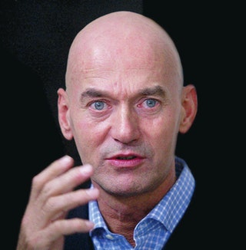

‘Janneke wil absoluut in Nederland overlijden, alleen nu nog niet. Ik heb er niet zoveel gevoelens bij, maar zij wel. Ze mist de seizoenen. We hebben het hartstikke leuk. Altijd mooi weer. Janneke is al een paar keer gaan skiën in China, wie kan dat zeggen?
‘Wat ik daar verder doe? Ik beweeg langs vaste paden. Ik ben heel fantasieloos. Als Janneke er niet is, eet ik vier dagen per week bij een Italiaans restaurant in de buurt. De obers komen uit Nepal. Where is auntie? zeggen ze dan.’
Bomhoff is 72, zijn contract loopt nog twee jaar. Stoppen? Hij haalt zijn schouders op. Waarom? We zijn niet in Nederland. ‘Mijn broer zat in de raad van bestuur van een grote onderneming en kon adviseur worden toen hij zestig werd. Want er zijn allemaal mensen van halverwege de veertig die ook wel in de raad van bestuur willen. Ik vind het raar dat goede mensen vanwege hun leeftijd naar huis worden gestuurd.

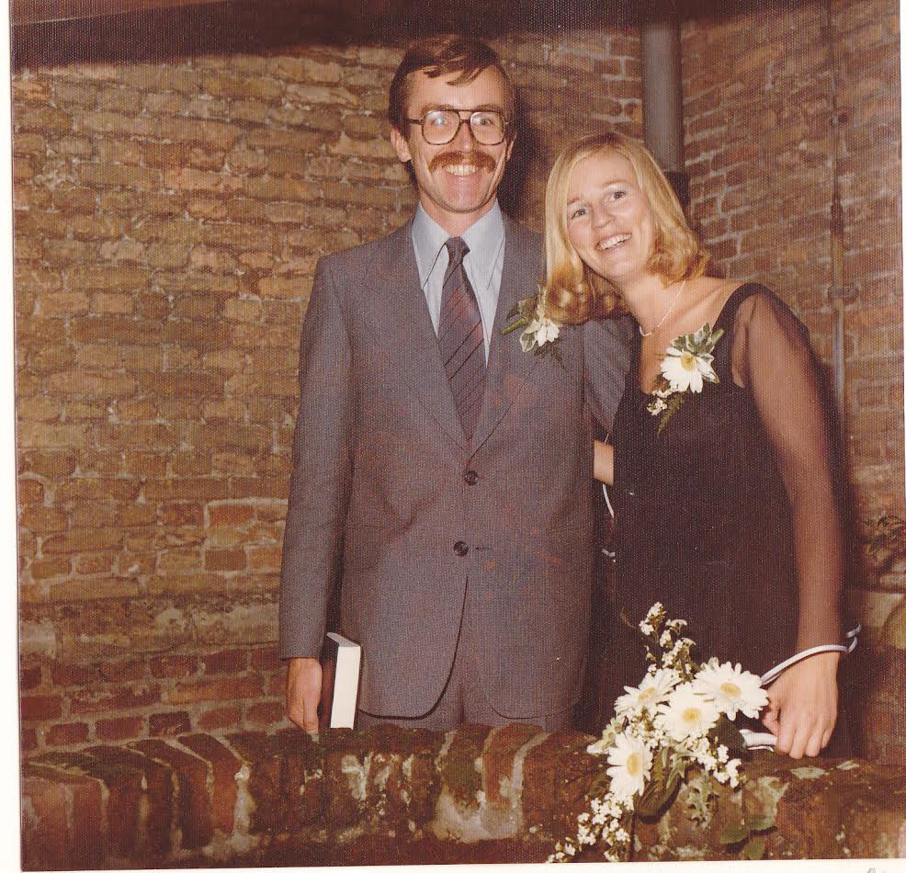
Trouwfoto 1 oktober 1976


Janneke en Eduard Bomhoff in Kuala Lumpur
22 juli 2002. Het kabinet-Balkenende, met vicepremier Bomhoff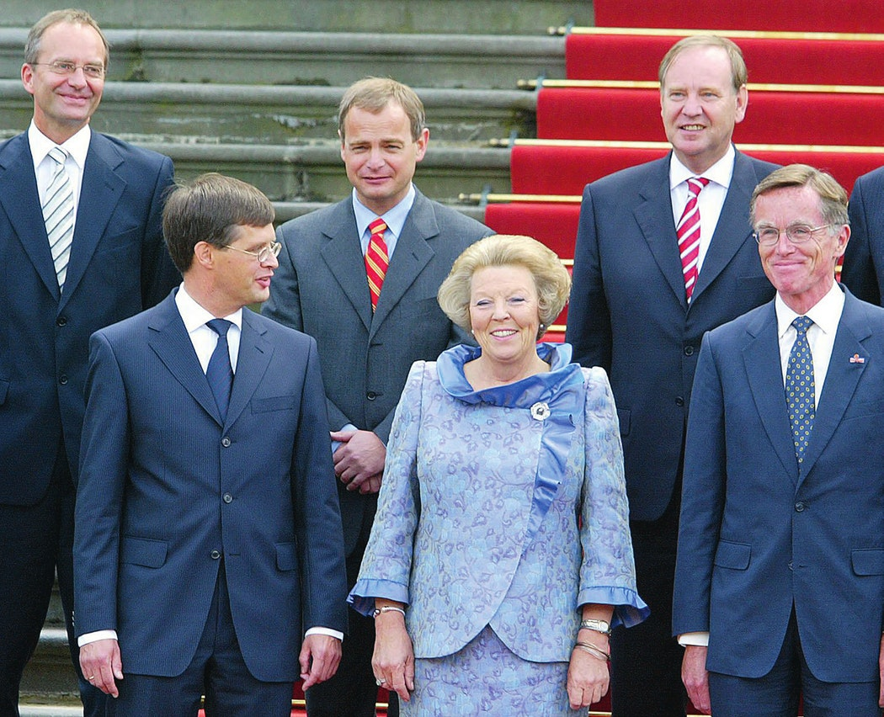
Edward Oudenaarden/ANP
‘Ik vind het lesgeven leuk en de studenten ook. Ik geniet van de vrijheid, dat je kunt kiezen waarover je schrijft en wat je doet.’ Hij volgt de Nederlandse politiek nog wel. Laatst gaf hij een interview aan de Maleisische krant The Star, want ook daar werden de recente verkiezingen in Nederland met belangstelling gevolgd.
Wilders? ‘Die zie ik niet als erflater van Pim. Fortuyn sprak op een begrijpelijke manier over de cultuur van immigranten. Dat je in Nederland niet kunt hebben dat vaders hun dochters met 15 van school halen, want dan hebben ze genoeg geleerd. En met 16 moeten trouwen. Hij is nooit met het heilige boek bezig geweest. Wilders probeert daarover zo kwetsend mogelijk te zijn. Die wil het terugbrengen tot een nummer van Donald Duck – veel kwetsender kan niet.’
‘Wij zijn ook wel gevoeliger geworden,’ zegt zijn vrouw. ‘Als je ergens woont als minderheid, ga je meer uitkijken met wat je zegt, je minder kwetsend opstellen.’

